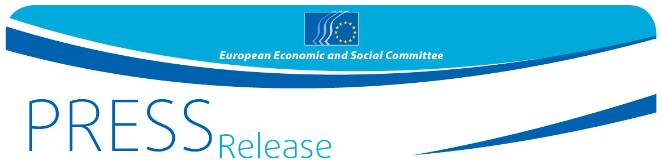
2017. február
HU

A Szabad Waldorf Általános Iskola és Gimnázium DIÁKJAI Magyarország IFJÚSÁGÁNAK KÉPVISELETÉBEN ELMONDJÁK MEGLÁTÁSAIKAT EURÓPA JÖVŐJÉRŐL

Joó Kinga, az Európai Gazdasági és Szociális Bizottság tagja meglátogatja a szegedi Szabad Waldorf Általános Iskola és Gimnázium diákjait, hogy felkészítse őket a „Your Europe, Your Say” (YEYS, „A Te Európád, a Te szavad”) című rendezvényre. Ez a rendezvény az európai ifjúság közgyűlése, amelynek keretében 2017. március 30-án és 31-én uniós és tagjelölt országok 33 iskolájának képviselői gyűlnek össze Brüsszelben, az EGSZB székházában, hogy megvitassák Európa jövőjét.

Joó Kinga a márciusi találkozó előtt segíti majd a diákokat és egyik tanárukat abban, hogy válaszokat találjanak néhány fontos, Európával kapcsolatosan napjainkban felmerülő kérdésre:
- Milyen előnyöket és eredményeket tud felmutatni, illetve milyen kudarcokat élt meg az Európai Unió?
- Milyen kihívások és lehetőségek állnak az Európai Unió előtt?
- Milyen jövőt látnak Európa számára az európai fiatalok, és mit tennének azért, hogy az jobb legyen?
Joó Kinga február 28-án felvázolja majd a diákoknak a brüsszeli vita menetét, és tájékoztatja őket az EGSZB tevékenységeiről és arról, hogy miként képviseli az EGSZB az európai civil társadalom érdekeit.

A szegedi Szabad Waldorf Általános Iskola és Gimnázium egyike annak a harminchárom iskolának, amelyeket a 28 uniós tagállamból és az 5 tagjelölt országból (Albánia, Törökország, Montenegró, Szerbia és Macedónia Volt Jugoszláv Köztársaság) jelentkezett összesen több mint 680-ból kiválasztottak a részvételre. A diákoknak lehetőségük nyílik majd arra, hogy előterjesszék az EGSZB-tagoknak az Európa jövőjével kapcsolatos ajánlásaikat. A kétnapos rendezvény végén a diákok megszavazzák, hogy véleményük szerint melyik három javaslat képes a legeredményesebben megváltoztatni Európa jövőjét.

Joó Kinga 2010 óta az EGSZB tagja, és az intézményen belül a III. Csoportot képviseli.

További információkért kérjük, forduljon kollégáinkhoz:
Milen Minchev, Sajtóosztály
E-mail: press@eesc.europa.eu
Tel: +32 2 546 8753

_______________________________________________________________________________
Az Európai Gazdasági és Szociális Bizottság a szervezett civil társadalom különböző gazdasági és társadalmi alkotóelemeit képviselő tanácsadó intézményi szerv, amelyet a Római Szerződés hozott létre 1957-ben. Tanácsadó szerepe révén tagjai – s így az általuk képviselt szervezetek – részt vehetnek az uniós döntéshozatal folyamatában. Az EGSZB 350 tagot számlál szerte Európából, akiket az Európai Unió Tanácsa nevez ki.
_______________________________________________________________________________

